

GIT – Distribuirani sistem
za verzioniranje

Nenad Nisavic 7.12.2012.

Sadrzaj
1. Uvod (Version Control System) 3
1.1 Distribuirani i centralizovani VCS 3
1.2 Opste karakteristike Gita 4
2. Osnovni koncepti (struktura repozitorijuma) 5
2.1 Repozitorijum 5
2.2 Index i object store 5
2.3 Tipovi objekata u git repozitorijumu 6
2.4 Adresiranje na osnovu konteksta 7
2.5 Pracenje sadrzaja 8
2.6 Git cuvanje podatke (snapshot) 8
2.7 Odnos medju objektima 9
2.8 Tri stanja faljova u Git-u 11
2.9 Vecina promena u Gitu su lokalne 11
3 Upravljanje fajlovima i osnovne konfiguracije 12
3.1 Konfigurisanje podataka o autoru 12
3.2 Ostale konfiguracije 12
3.3. Konfiguracioni parametri 13
3.5 Klasifikacija fajlova u Git-u 13
3.6 .gitignore fajl 14
3.7 Git object model i fajlovi (primer) 14
4. Komit i pokazivaci 17

1. Uvod (Version Control System)
Version Control System (VCS) je sistem koji omogucava pracenje i cuvanje promena nad projektom (skupom fajlova), i daje mogucnost vracanja na prethodne verzije projekta.
Njegove karakteristike kao sto su:
- Revert fajlova (vradjanje na neko od prethodnih stanja)
- Vracanje celog projekta (skupa fajlova i foldera) na neko prethodno stanje
- Poredjenje promena nad fajlovima
- Pracenje vremena izmene nad fajlovima i autora izmena
- …
daju veliku fleksibilnost u vodjenu porjekta i omogucavaju razvijanje projekata na kojima ucestvuje veci broj ljudi.^{[1]}

1.1 Distribuirani i centralizovani VCS
Postoje dve osnovne vrste VCS sistema: distribuirani i centralizovani.
Centralizovani VCS sistem sastoji se iz centralnog servera na kome je smesten repozitorijum sa celom istorijom projekra dok se kod korisnika koji ucestvuju u razvoju projekta nalaze samo radne kopije.

slika 1.1 : centralizovani VCS
Na slici 1.1 prikazana je gruba struktura centralog servera, na kome se cuva istorija projekta kroz njegove verzije. Dok se na klijentskim racunarima nalaze samo radne kopije odredjene verzije koju klijent trenutno razvija.

Distribuirani VCS sistem kompletnu istoriju projekta cuva na svakom klijntskom racunaru koji ucestvuje u projektu.
Git je distribuirani VCS.
Ovo omogucava uspostavljanje razlicitih arhitektura u vodjenju projekta koje ukljucuju cak i postojanje vise servera koji su medjusobno uskladjeni. Neke od postojecih arhitektura su:
- Centralizovana arhitektura koja dozvoljava samo jedan centalni repozitorijum sa kojim se ostali ucesnici na projektu sinhronizuju.
- Integration-Manager arhitektura u kojoj svaki ucesnik projekta ima svoj javni repozitorijum iz koga svi ostali mogu da citaju. Nakon izmena na svom repozitorijumu ucesnik salje zahtev administratoru projekta da povuce promene u glavni repozitorijum projekta.

Prednost je i pouzdaniji oporavak podataka, jer u slucaju otkaza centralnog servera projekat sa kompletnom istorijom moze se povratiti sa bilo kog lokanog racunara.

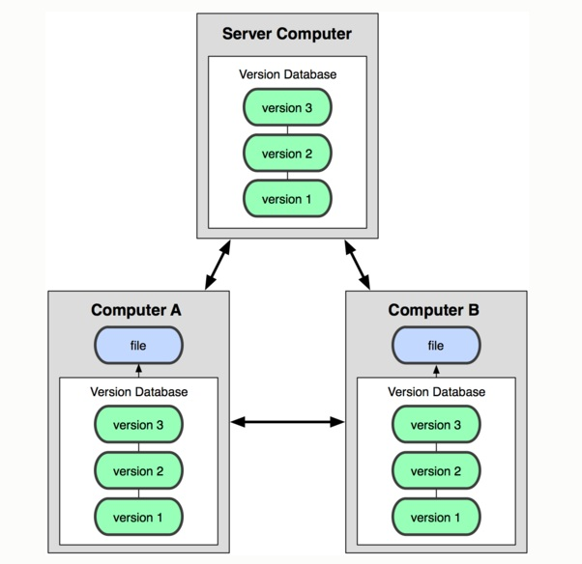
Slika 1.2 : distribuirani VCS
Na slici 1.2 prikazana je uproscena struktura distribuiranog VCS. Vidimo da svaki klijent u lokalu ima celokupnu istoriju projekta koja je ista kao i na serveru. Pored uskladjivanja projekta izmedju servera i korisnika, distribuirani VCS takodje nude mogucnost i uskladjivanja projekta izmedju dva klijenta.

1.2 Opste karakteristike Gita
Git je prvenstveno napisan radi odrzavanja Linux kernela. Kada se raspala saradnja izmedju BitKeeper(companija koja je odrzavala VCS na kome je razvijan Lnux kernel) i Linux kernel zajednice, Linus Torvalds (tvorac Linuxa) je razvio sopstveni VCS koji ce mu omoguciti:

- Brz razvoj
- Jednostavan dizajn
- Podrsku za nelinearan razvoj
- Potpunu distribuiranost
- Sposobnost da rukuje velikim projektima. Da zadrzi brzinu u slucaju povecanja velicine projekta.

Git je nastao 2005 godine i do danas uspeo da zadrzi sve navedene karkteristike.

2. Osnovni koncepti (struktura repozitorijuma)

2.1 Repozitorijum

Git repozitorium je baza podataka u koju su smestene sve potrebne informacije za vodjenje i odrzavanje razlicitih verzija projeta kao i cela istorija projekta. Ceo zivotni ciklus projekta cuva se u repozitoriumu zajedno sa radnom kopijom svih fajlova.
Radna kopija predstavlja fajlove projekta na kojima klijent trenutno radi i oni su specificni za svaku verziju projekta. Nalaze se unutar Root direktorijuma projekta.
Fizicki Git repozitorijum predstavlja skriveni .git direktorijum unutar koga se nalazi strukrura fajlova i foldera neophodna za funkcionisanje Git-a.
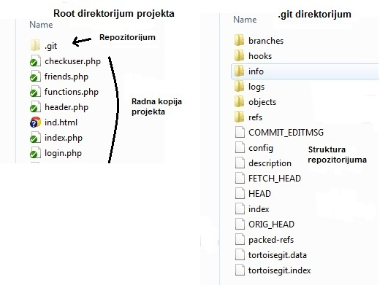
Slika 1.3 : izgled root direktorijuma projekta i git repozitoriuma

2.2 Index i object store
Unutar Git repozitorijuma git odrzava object store i index fajl. Za razumevanje rada gita neophodno je znati kako git koristi index fajl za pracenje promena u repozitorijumu.
Object store predstavlja direktorijum „objects“unutar repozitorijuma i u njemu su smesteni, komit, blub i tree objekti koji su opisani u sledecem poglavlju.

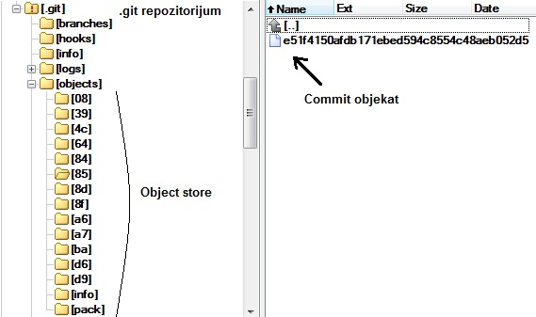
Slika 3.4 : izgled Object stora i komit objekta

Index fajl je dinamican, privremeni binarni fajl koji prati izmene na radnom direktorijumu u odnosu na prethodnu verziju projekta.
Index fajl ne sadrzi nikakav fajl kontekst, vec samo prati poromene koje korisnik zeli da komituje. Tako da prilikom svakog komita Git iz index fajla izvlaci informacije o tome sta treba biti komitovano.
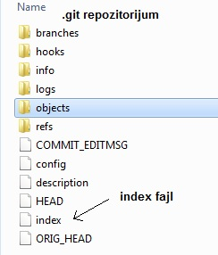
Slika 3.5 : Indeks fajl unutar repozitorijuma
Komit predstavlja sliku projekta (snapshot) u odredjenom vremenskom trenutku.
Uz pomoc komnde git status dobijamo aktuelno stanje index fajla.
Jedna od glavnih karakteristika Git-a je da omogucava izmenu konteksta index-a u jasno definisanim koracima, sto omogucava da se razdvoje promene u razvoju od kasnijeg komitovanja tih promena.

Funkcionisanje index-a
U razvoju projekata svi fajlovi na kojima su izvrsene promene kao i svi dodati i obrisani fajlovi se prebacuju u stage fazu, i sve te promene se cuvaju u index-u. Sve dok se ne pozove komit promene ostaju sacuvane unutar index-a. Ali u svakom trenutku promene se mogu opozvati ili dodati od strane korisnika. Tako da index predstavlj prelaz izmedju dva stanja repozitorijuma kontrolisan od strane korisnika.

2.3 Tipovi objekata u git repozitorijumu

U repozitorijumu se cuvaju objekti koji sadrze fajlove projekta, logove, podatke o autoru, podatke o hronologiji i jos neke informacije neophodne za vracanje projekta u bilo koje prethodno stanje (rebuild any version or branch of the project).

Cetri objekta koja grade osnovu strukture gita su:
- Blobs
Svaka verzija fajla, predstavljena je kao blob. Blob je komprimovani „Binary large object“ i sadrzi sve podatke fajla, ali ne sadrzi nikakve meta-podatke vezane za sam fajl niti ime fajla.
- Trees
Njime su predstavljene informacije o direktorijumu. Cuva reference ka blob-ovima, path names, i meta-podatke vezane za fajlove iz tog direktorijuma. Rekurzivno moze da referencira na drugi tree objekat, cime se ostvaruje hijerarhija fajlova i poddirektorijuma.
- Commits
Svaka promena u repozitorijumu cuva se u commit objektu. Metapodaci o autoru, committer-u, datumu komita i logovi. Takodje sadrzi pokazivac na tree objekat, koji cuva stanje repozitorijuma u trenutku komita. Stanje se cuva u vidu snapshot-a, o cemu ce biti reci kasnije. Jedino inicijalni komit ili takozvani „root commit“ nema roditelja. Svaki sledeci komit moze sadrzati jednog ili vise roditelja.
- Tags
Tag je referenca na neki odredjeni komit. Napr. da bi oznacili verziju 1.0 projekta, tom komitu dodelicemo pokazivac uz pomoc tag objekta sa predefinisanim imenom, napr. Ver.1.0. Sto omogucava lako pronalazenje i vracanje na odredjeno stanje repozitorijuma, time i svih fajlova sa stanjem koje je bilo u tom trenutku.

Neke komplikovanije strukture podataka koje se koriste u Git-u zasnovane su na ove cetiri osnovne.

2.4 Adresiranje na osnovu konteksta
Git object store implementiran je da objekte prati preko njihovog sadrzaja, ne imena. Svaki od objekata dobija jedinstveno ime na osnovu SHA1 algoritma koji se nad njim primeni (SHA1 hash value). Svaka i najmanja promena na objektu menja njegov identifikator, „SHA1 hash value“ i indeksira se kao nova verzija fajla.
SHA1 je hash algoritam koji kada se izvrsi nad fajlom daje160-bitnu vrednost, predstavljenu sa 40 heksadecimalnih brojeva, napr. 9Da581d910c9c4ac93557ca4859e767f5caf5169.
SHA1 algoritam uvek daje istu vrednost za isti kontekst fajla. Tako da fajlovi koji sadrze iste podatke a nalaze se na razlicitim mestima u fajl strukturi lako mogu biti pronadjeni, i mogu dobiti jedinstven globalni identifikator.

Da li je SHA1 identifikator jedinstven
Postoji sansa da dva blobs objekta sa razlicitim sadrzajem dobiju isti idetifikator. Ali sansa za tako nesto je malo verovatna, jer Sha1 koristi 160 bitova sto znaci 10⁴⁸ mogucnosti za hash vrednost. Tako da je potrebano sacuvati ogroman broj blobs objekata da bi se dva identifikatora poklopila i taj clucaj zove se collision.

2.5 Pracenje sadrzaja

Git je sistem za pracenje konteksta. Manifestuje se kroz dva pristupa koja se u velikoj meri razlikuju od drugih VCS sistema.

- Organizacija Git object store-a zasniva se na izracunavanju hash vrednosti svih objekata koji se u njemu cuvaju, a ne na imenima fajlova i direktorijuma. Tako da pracenje svih fajlova u Git sistemu nije zasnovano na pracenju njihovih imena ili bilo kakvih meta podataka o fajlovima vec na pracenju samog sadrzaja fajla. To omogucava da dva fajla koja imaju isti sadrzaj a naleze se u potpuno razlicitim direktorijumima budu sacuvana kao samo jedan blob objekat u object stor-u. Oba se idndeksiraju izracunavanjem njihovog Sha1 hash koda koji se koristi kao referenca. Git prepoznaje da se radi o istom kontekstu i na dalje koristi isti blob objekat za njegovo cuvanje.
Tek kada se desi izmena na nekom od njih Git ce izracunati novi Sha1 hash kod i dodleiti mu novi blob objekat u object storu.
- Gitova interna baza podataka cuva svaku izmenu na fajlu (svaku verziju fajla) kao sasvim novi blob objekat, i dodaje ga u object store. Tako da ne razdvaja fajlove od izmena nad fajlom kao sto rade neki drugai VCS.

2.6 Git cuvanje podatke (snapshot)
Radna kopija predstavlja za Git jedan mini fajlsistem. Pri svakom komitu pravi se „slika“ trenutnog izgleda radne kopije i struktura se preslikava u object store u vidu blub, tree i commit objekata i cuva se referenaca na nju.

Slika 2.6 : Slika stanja projekta kroz verzije
24b9da6552252987aa493b52f8696cd6d3b00373
Svakom od tih komita daodeljuje se ovakva Sha1 referenca, jer git kao sto smo spomenuli objekte cuva po njihovom kontekstu a ne imenu.

Cuvanje pojedinacnih fajlova
Kada bi se svaka verzija fajla sa kontekstom pamtuila Git data model bi bio strasno neefikasan. Zato se pri komitu izmenjeni fajlovi ne cuvaju kao potpuno novi objekti. Za cuvanje fajlova Git koristi poseban mehanizam koji se zove pack file.
Pack file je algoritam ugradjen u git .On omogucava da se fajlovi slicnog konteksta uporede i u celini se cuva samo jedan od njih. Dok se ostali fajlovi porede sa njim i cuvaju se samo razlike. Kako git prati kontekst fajla, on ne uporedjuje neophodno verzije istog fajla vec unutar celog repozitorijumuma pronalazi fajl sa najslicnijim sadrzajem kako bi se ostvarila sto veca kompresija i smanjila potrebna memorija pri cuvanju fajlova unutar Git repozitorijuma.

2.7 Odnos medju objektima
Blob objekat ne sadrzi reference ka drugim objektima. Nazazi se na dnu strukture. A reference ka blob objektima nalaze se u tree objektu. Tree objekti pored referenci na blob-ove mogu referencirati i na druge tree objekte.

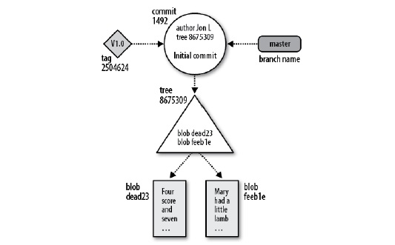
Slika 2.7.1 : Model Git object stora i veze medju objektima

- Pravougaonik predstavlja blob objekat
- Trougao predstavlja tree objekat
- Krug je izgled commit objekta
- Tag objekat je predstavljen paralelogramom
Zaobljeni pravougaonik je pokazivac na komit objekat. On predstavlja branch i ne ubraja se u osnovne objekte Git-a.
Na slici se vidi stanje repozitorijuma nakon inicijalnog komita. Imamo samo dva fajla koja su smestena u root direktorijum. Dva pokazivaca na komit, „master branch“ i V1.0 tag.
Nakon dodavanja jos jednog direktorijuma i novog fajla u njemu, struktura repozitorijuma ce se izmeniti:

Imamo novi komit objekat sa pridruzenim tree objektom. U root direktorijum je dodat novi poddirektorijum, i kontekst tree objekta se takodje promenio. Ali kako pri novom komitu na blobs objektima nije bilo izmena u novi tree objekat upisuju se samo pokazivaci ka starim blob objektima.
Novi komit uvek ima pokazivac na prethodni komit (vremenski stariji roditelj komit) .

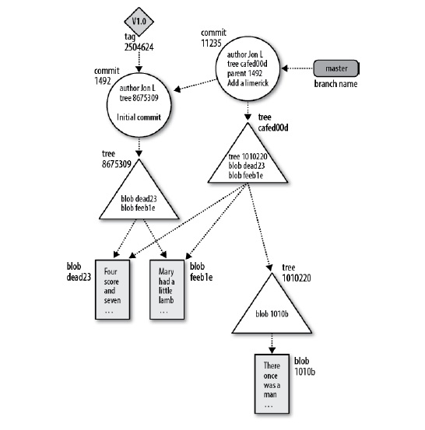
Slika 2.7.2 : Izgled Object store nakon komita

2.8 Tri stanja faljova u Git-u

Svaki fajl unutar radnog direktorijuma (working directory) moze se naci u jednom od tri stanja: committed, modified i staged.
- Committed stanje znaci da su podaci sacuvani u git-ovu lokalnu bazu.
- Modified stanje, predstavlja stanje fajla koji je menjan ali promene jos nisu sacuvane u lokalnu bazu.
- Staged fajlovi su svi oni koji su oznaceni da u sledecem komitu budu sacuvani u lokanu bazu.

Slika 2.8 : Promena stanja fajlova u gitu

Uobicajeni postupak pri radu sa fajlovima u Gitu je sledeci :
- U radnom direktorijumu (working directory) vrse se izmene nad fajlovima.
- Snapshots odabranih fajlova se dodaje u staging area.
- Komit uzima sve fajlove iz staging area i cuva promene u Git repozitorijumu.

2.9 Vecina promena u Gitu su lokalne
- Kompletna istorija projekta nalazi se na lokalnom disku.
- To omogucava da se sve operacije izvrsavaju skoro trenutno (kao sto su: pregledanje istorije projekta, ili prebacivanje na neku od starijih verzija projekta)

3 Upravljanje fajlovima i osnovne konfiguracije

3.1 Konfigurisanje podataka o autoru
Pre pravljenja bilo kakvih izmena i komita na repozitorijumu, jedno od osnovnih podesavanja je podesavanje imena i email adrese autora. Ovo je moguce setovati i prilikom svakog pojedinacnog komita ali Git nudi konfiguracioni fajl za postavljanje ovih polja.
U Windows 7 on se nalazi u C:\Users\<User name>\.gitconfig
Dok na Linux sistemima nalazi se u home direktorijumu za svakog usera.

Izgled .gitconfig fajla

[user]
email = mialaddress@mail.com
name = userName
Name i email parametar moguce je setovati i naredbama
$ git config --global user.name "userName"
$ git config --global user.email mialaddress@mail.com

3.2 Ostale konfiguracije
Git-ovi konfiguracioni fajlovi su plain text fajlovi. Konfiguracija koja se podesava u njima moze se odnositi na samo odredjeni repozitorijum, odredjenog korisnika ili moze biti na sistemskom nivou:
.git/config
Ovde podesavanja za specifican repozitorijum i ona su najveceg prioriteta.
~/.gitconfig ili C:\Users\<User name>\.gitconfig
Cuva podesavanja za odredjenog korisnika.
/etc/gitconfig (default) ili na lokaciji gde je instaliran git
Ova podesavanja su najmanjeg prioriteta.
Imena varijabli su case-insensitive i dozvoljavaju samo slovne i brojcane karaktere i -, takodje moraju pocinjati sa slovnim karakterom. Neke varijable mogu se pojaviti ivise puta.
Za njihovu konfiguraciju dovoljan je i obican text editor. Evo nekih od podesavanja:
user.name=Jon Loeliger
user.email=jdl@example.com
core.repositoryformatversion=0
core.filemode=true
core.bare=false
core.logallrefupdates=true
user.email=jdl@special-project.example.org

3.3. Konfiguracioni parametri
core.fileMode
If false, the executable bit differences between the index and the working tree are ignored; useful on broken filesystems like FAT. See git-update-index(1). The default is true, except git-clone(1) or git-init(1) will probe and set core.fileMode false if appropriate when the repository is created.
core.repositoryFormatVersion
Internal variable identifying the repository format and layout version.

core.logAllRefUpdates
Enable the reflog. Updates to a ref <ref> is logged to the file "$GIT_DIR/logs/<ref>", by appending the new and old SHA1, the date/time and the reason of the update, but only when the file exists. If this configuration variable is set to true, missing "$GIT_DIR/logs/<ref>" file is automatically created for branch heads (i.e. under refs/heads/), remote refs (i.e. under refs/remotes/), note refs (i.e. under refs/notes/), and the symbolic ref HEAD.
This information can be used to determine what commit was the tip of a branch "2 days ago".
This value is true by default in a repository that has a working directory associated with it, and false by default in a bare repository.
core.repositoryFormatVersion
Internal variable identifying the repository format and layout version.

3.5 Klasifikacija fajlova u Git-u
Git fajlove unutar repozitorijuma deli u tri grupe:
- Tracked
- Ignored
- Untracked

Tracked
Svifajlovi koji se nalaze u repozitorijumu (tek kreirani i dodati fajlovi iz radne kopuje moraju biti dodati u repozitorijum da bi postali tracked) kao i svi staged fajlovi imaju status tracked.
Komanda:
git add somefile
prebacuje fajl u tracked stanje.

Ignored
U toku razvoja prograrma mnogi fajlovi se pojavljuju u radnom direktorijumu koji ne trebaju biti komitovani i sacuvani. To su obicno, temporary i search fajlovi, licne zabeleske, kompajlirani output, i mnogi drugi koji se automatski generisu u toku builda.
Da ovakvi fajlovi ne bi narusili citljivost i razumevanje komita u Gitu postoji lista fajlova koji nece biti komitovani. Git ima default listu ovih fajlova i omogucava korisniku da konfigurise nove fajlove koji spadaju u kategoriju ignored fajlova.

Untracked
Git na osnovu lite tracked i ignored fajlova prepoznaje sve druge fajlove unutar repozitorijuma i njima dodeljuje status untracked.

3.6 .gitignore fajl
.gitignore fajl koji u sebi sadrzi litu imena fajlova koji nece ulziti u komit. On se moze definisati na nivou repozitorijuma, na nivou usera i na nivou sistma. Najvece privilegije ima fajl definisan na nivou repozitorijuma.

3.7 Git object model i fajlovi (primer)
Npravicemo repozitorijum sa dva fajla file1 i file2, sa kontekstom „foo“ i „bar“. I promenu stanja repozitorijuma i samih fajlova pratiti kroz cetri slike.
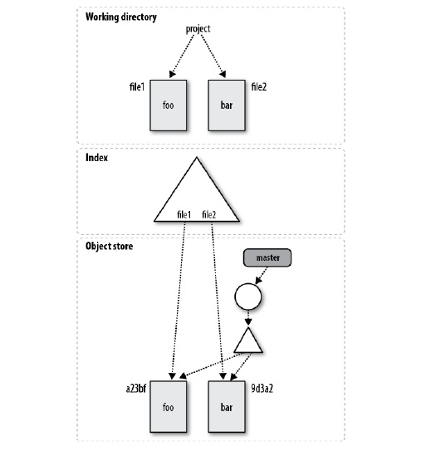
Inicijalno nakon komita, radni direktorijum, idex i object store su sinhronizovani.
Prva slika

Izgled repozitorijuma:

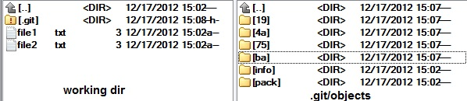
Slika 3.7.2 : Izgled git repozitorijuma nakon inicijalnog komita

Promena u working direktorijumu
Nakon promene konteksta u file1 na „quux“ promenice se stanje u radnom direktorijumu dok ce index i object store ostati nepromenjeni.
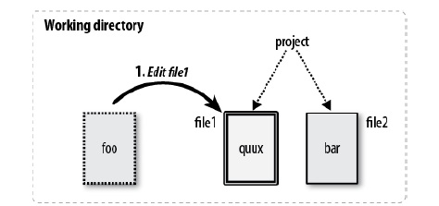
Druga slika
Kada promenimo stanje file1 i premestimo ga u stageing area komandom git add file1 Git ce

automatski izracunati SHA1 hash Id za novi kontekst i snimiti taj identifikator u object store. Zatim ce u idexu update-ovati pokazivac na file1 sa izracunatom Sha1 vrednoscu. Sto se vidi na sledecoj slici:
Treca slika
Na slici se vidi da je referenca na kontekst file1 izmenjena samo unutar index fajla. Dok mater komit i dalje pokazuje na prethodnu verziju fajla. U ovom trenutku radni direktorijum i index fajl su sinhronizovani.
Izgled repozitorijuma:

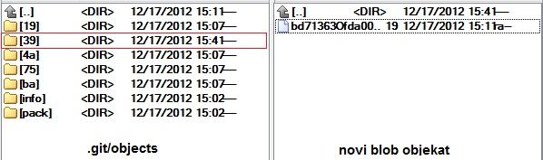
Slika 3.7.3 : Izgled Git repozitorijuma nakon izmene na fajlu
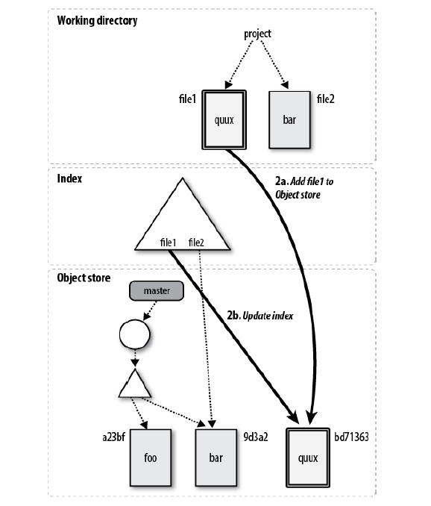
Slika 3.7.
Jos nam je ostalo da napravimo komit koji ce biti presek stanja radnog direktorijuma i pormena koje su sacuvane u index-u. Trenutno to izmena na file1 koji je unutar Object stora predstavljen kao novi blob objekat. Na slici se vidi stanje nakon komita. Master pokazivac sada pokazuje na komit objekat koji je predstavljen krugom. On referencira na prethodni komit i na tree objekat koji unutar sebe cuva reference na trenutno stanje work direktorijuma koje je bilo predstavljeno u index fajlu.
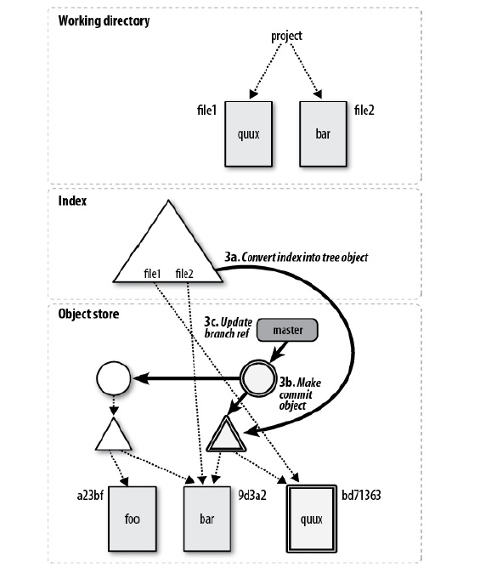
Cetvrta slika

4. Komit i pokazivaci
Komit predstavlja sliku projekta u odredjenom vremenskom trenutku.

Reference
    - http://git-scm.com/book/en/
    - Version Control with Git

